МИНИСТЕРСТВО НАУКИ И ВЫСШЕГО ОБРАЗОВАНИЯ РОССИЙСКОЙ ФЕДЕРАЦИИ
Федеральное государственное бюджетное образовательное учреждение
высшего образования
«КУБАНСКИЙ ГОСУДАРСТВЕННЫЙ УНИВЕРСИТЕТ»
(ФГБОУ ВО «КубГУ»)
Художественно-графический факультет
Кафедра графики

КУРСОВАЯ РАБОТА

Методы и технологии академической живописи

Портрет врача

Работу выполнил(а)____________________________________О.Е. Аксенова
(подпись, дата)
Факультет ХГФ курс 1

Направление подготовки 44.04.01 Педагогическое образование, магистратура
Направленность (профиль): «Высшее образование: теория и методика обучения изобразительному искусству»______________________________

Научный руководитель
к.п.н., доцент
зав. кафедрой графики ______________________________________ Е.И. Саяпина
(подпись)
Нормоконтролер
ст. преподаватель ____________________________________________Н.В. Кауненко
(подпись)

Краснодар 2020

СОДЕРЖАНИЕ

Введение……………………….………………………………………………………………3
1 История портретного жанра……………………....………………………..................6
2 Техника советской портретной живописи…………………...…………………….9
3 Портреты выдающихся личностей советского периода на примере академика И.П.Павлова………………………………………………………………….15
3.1 Биография академика И.П.Павлова…………………………………….15
3.2 Портрет И.П.Павлова, выполненный И.Е.Репиным…………..............17
3.3 Портреты И.П.Павлова, написанные М.В.Нестеровым………………19
4 Работа над копией портрета И.П.Павлова…………………………………….. 22
Заключение………………………………………………………………………………… 24
Список использованных источников……………………...........................................26

ВВЕДЕНИЕ

Тема курсовой работы обращена к портретной живописи. Актуальность темы настоящей работы исходит из того, что портретная живопись - очень обширная тема, портретный жанр в исторической ретроспективе является самым ранним, самым значимым проявлением в искусстве.
Портрет - изображение или описание какого-либо человека либо группы людей, существующих или существовавших в реальной действительности. Это один из главных жанров живописи, скульптуры и графики, его смысл именно в том, чтобы воспроизвести индивидуальные качества конкретного человека. Портрет отражает внешность человека, его внутренний мир, передает социальный статус и принадлежность к эпохе. Техника рисования портрета отличалось в разные времена. Название жанра происходит от старофранцузского выражения, которое означает "воспроизводить что-либо черта в черту".
Цель данной работы - изучить и описать историю возникновения живописных работ на примере портретов известных выдающихся личностей прошлого столетия.
Задачами работы являются:
- изучение истории портретной живописи советского периода;
- сбор, изучение материалов по теме и их анализ с целью повышения профессиональных и специальных компетенций;
Ознакомление с многолетним и очень ценным опытом мастеров живописи, с их отработанными приемами и методами работы над портретом позволяет изучить технику создания той или иной работы, совершенствовать и развивать свое умение владеть средствами живописи, расширять профессиональные, специальные компетенции, а также активизирует творческие способности.

История портретного жанра

Зарождение портретного жанра относится к глубокой древности. Одни из самых первых значительных образцов портретов встречаются в древневосточной и древнеегипетской культуре. Назначение портрета было во многом обусловлено культовыми, ритуальными и религиозно-магическими задачами [2].
Ранние образцы станкового портрета - римские портреты, исполнявшие функцию погребальных масок - фаюмские портреты. Они создавались с натуры, несли в себе ярко выраженное сходство с конкретным человеком, а в поздних образцах - специфическую духовность. Фаюмские портреты создавались в технике темперы, что особенно характерно для более ранних изображений [7].
В период средневековья художник зачастую был ограничен строгими церковными канонами, редко обращался к портрету, хотя, в то же время художники уже начинали придавать святым черты лица реальных людей. Но все же некоторые художники писали психологически точные портреты. Широкое распространение получили изображения донаторов - заказчиков, которых показывали чаще всего в профиль, обращенных к Богу или святым.
Примерно с X—XII века портрет начинает возвращаться в искусство, но оставаясь в подчиненных ролях. Он является частью церковного архитектурно - художественного ансамбля, сохраняясь в надгробиях, на монетах и в книжной миниатюре, в портретах заказчиков. Его моделями являются преимущественно знатные лица - правители и члены их семей, свита, служители монастырей и церквей.
В эпоху Возрождения человек стал восприниматься как центр мира, влияние религии стало ослабляться. Внимание было обращено на внешнюю красоту и гармонию между сильным духом и телом. В это время преимущественно изображали модель в профиль [7].
Важный компонент истории развития портретного жанра – это возникновение техники масляной живописи, которая позволила письму стать более тонким и психологичным. Совершенствуются средства художественной выразительности: например, воздушная перспектива Леонардо да Винчи, колористические открытия Тициана. Портрет "Мона Лиза" Леонардо да Винчи (около 1503 г.) стал величайшим произведением мирового искусства. Многие портретисты последующих поколений видели образец для подражания [13].
В XV веке художники начали создавать самостоятельные портреты. На них они показывали модели на фоне панорамных пейзажей. Но даже наличие в портретах природы не создает целостности и гармонии, единства человека и окружающего мира. Портретируемый не вписывается в окружение, он как будто бы заслоняет собой природный фон.
Большую роль в развитии европейского портретного жанра сыграл Тициан, создавший целую галерею образов своих современников: поэтов, ученых, церковнослужителей, правителей. В этих произведениях итальянский художник выступил как тонкий психолог и знаток человеческой души.
В эпоху Возрождения, но чуть позднее, в европейской живописи стали появляться разнообразные формы портрета. Большую популярность в то время стал обретать погрудный портрет, стали появляться поясные, поколенные изображения, а так же портреты в полный рост. Изображения портреты стали делиться на парадные и интимные. Первые создавались с целью возвеличивания, своеобразного прославления портретируемых личностей. Парадные портреты заказывали у известных художников царствующие особы и члены их семей, придворные, церковнослужители высшей иерархии. Важную роль играл в таких портретах фон. Художники писали свои модели на фоне пейзажа, архитектурных элементов и пышных драпировок. Крупнейшим мастером парадного портрета был фламандец Рубенс, который работал при королевских дворах многих государств [13].
В XVII столетии важное место в европейской живописи занимал интимный, или камерный, портрет, цель которого - показать душевное состояние человека, чувства и эмоции. Мастером такого типа портрета был голландский художник Рембрандт, написавший множество различных образов. Эти произведения показывают зрителю обычных людей, не имеющих ни знатных рангов, ни богатства. Но для Рембрандта было важно передать душевную доброту своей модели, ее истинно человеческие качества.

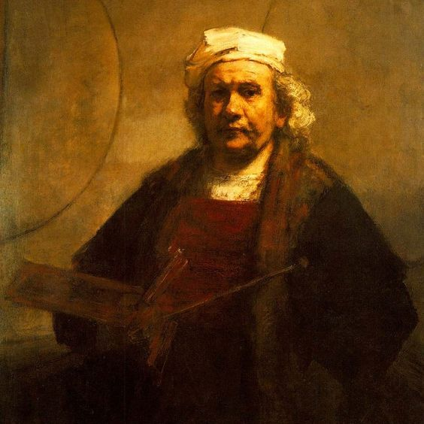
Рисунок 1 - Рембрандт Харменс Ван Рейн. Автопортрет

В XVIII веке намечаются негативные тенденции в развитии портретного жанра. Заказчик требует от художника лести. В работах появляется лестная идеализация, излишняя сентиментальность, холодная театральность,. Законодателем мод, в том числе и в портретном жанре, в этот период становится Франция. Большой популярностью пользуются парадные придворные портреты с «кукольными лицами».
К концу XVIII - первой четверти XIX века появляются новые тенденции. Постепенно развивается социальный портрет, появляются новые таланты. Одним из самых талантливых художников второй половины XVIII - первой четверти XIX века был Ж.Л. Давид, создавший, множество прекрасных портретов. Среди его шедевров - выразительный образ мадам Рекамье (1800) и романтически приподнятый портрет "Наполеон Бонапарт на перевале Сен-Бернар" (1800).
Свое отношение к жизни и искусству выразили в портретах французские реалисты (Ж. Ф. Милле, К. Коро), импрессионисты (Э. Дега, О. Ренуар) и постимпрессионисты (Ван Гог, П. Сезанн). К портретному жанру обращались и представители модернистских течений, появившихся в XX веке.
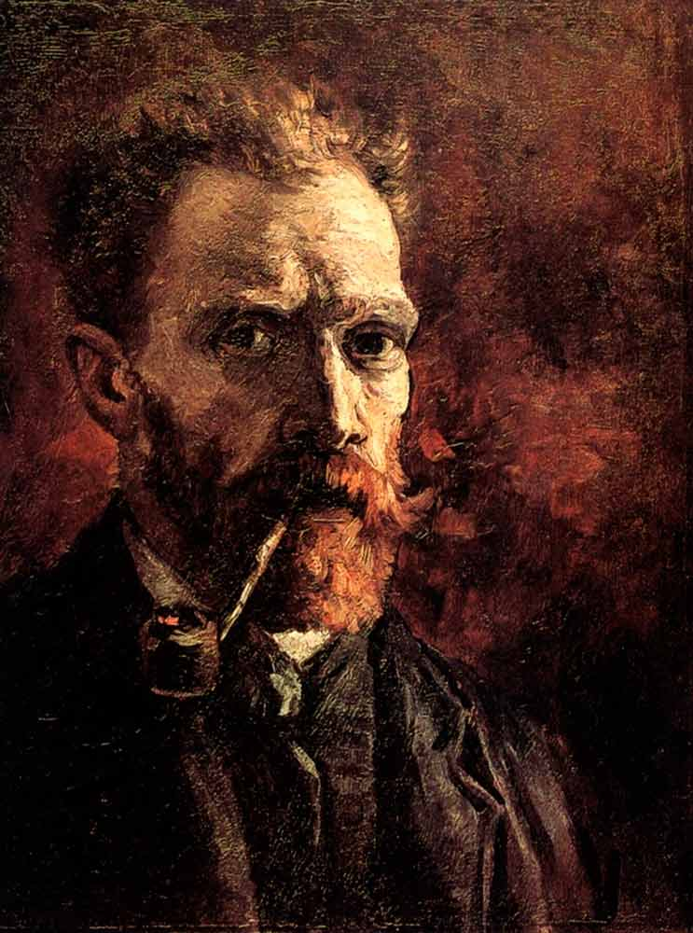
Рисунок 2 - Винсент Ван Гог. Автопортрет с трубкой

Если рассматривать русскую живопись, то можно заметить, что портретный жанр появился позже, чем в европейской. Одной из первых образцов портретного искусства была парсуна (от русского "персона") - произведения славянской портретной живописи, выполненные на традициях иконописи. А настоящий портрет, основанный на передаче внешнего сходства, появился лишь в XVIII столетии.
Живопись второй половины XVIII века связана с именами таких известных портретистов, как Рокотов, создавший множество одухотворенных образов современников, Левицкий, - автор прекрасных парадных и камерных портретов, передающих цельность натуры моделей, Боровиковский, с его лиричными женскими портретами.
Во время становления реализма в русской живописи, в 1860–1870-е годы, наиболее ярко проявившегося в творчестве художников-передвижников, в портретном жанре большим успехом у демократически настроенной публики пользовался портрет-тип. В этом виде портретного жанра портретируемый получал не только психологическую оценку, но и рассматривался с точки зрения его места в обществе. В таких произведениях художники уделяли равное внимание индивидуальным, типическим чертам моделей. Большую известность получили представители реалистической живописи XVII–XIX веков (К.П. Брюллов, В.А. Серов, И.М. Никитин, И.П. и Н. И. Аргуновы, Д.С. Рокотов, Д.Г. В.И.Суриков, Левицкий, В.Л. Боровиковский). Много замечательных портретов-типов были написаны И.Е. Репиным, который сумел очень тонко передать неповторимую индивидуальность каждого человека. Далее, в советский период, реалистический портрет-тип получил дальнейшее развитие [13].
Портрет сохраняет свою популярность и в настоящее время. Он продолжает жить и развиваться в современном искусстве, со временем приобретая всё новые черты.

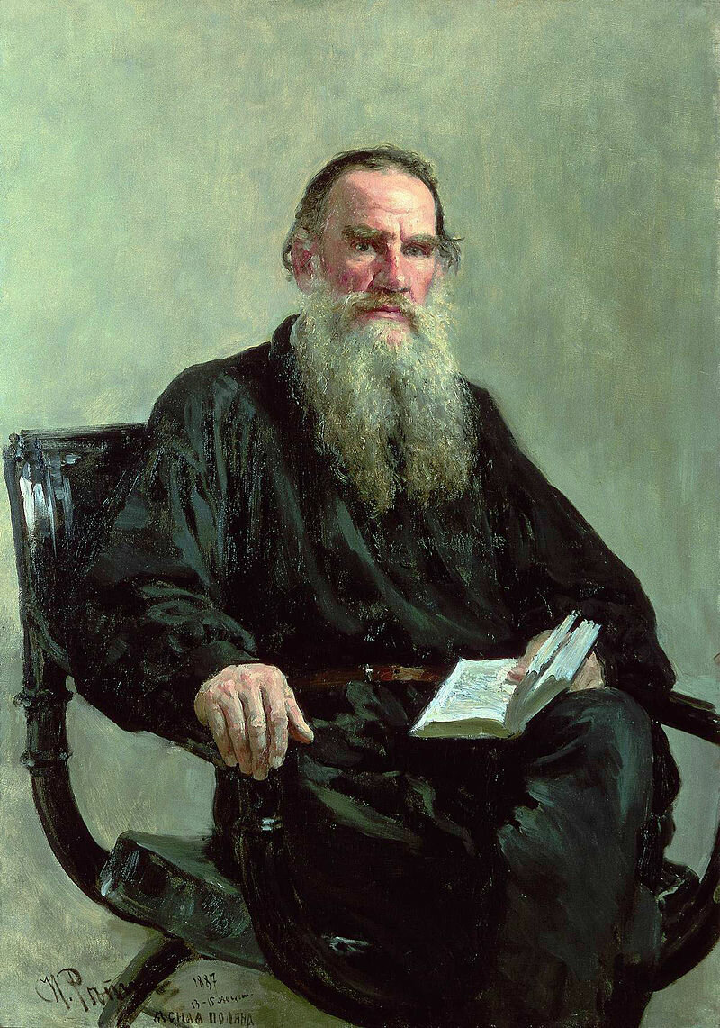
Рисунок 3 - И.Е.Репин. Портрет Л.Н.Толстого

В современном мире в изобразительном искусстве использованы всевозможные техники и приёмы и найти новый художественный язык для выражения идеи достаточно сложно. И это привело к тому, что помимо классических направлений в портрете, которые сформировались благодаря историческому развитию, совершенствованию используемых материалов и усложнению задач передачи образа появились современные его виды.

2 Техника советской портретной живописи

Советская портретная живопись на всех этапах своего развития обладала существенными особенностями. Ей свойственно глубокое проникновение во внутренний мир человека, стремление показать светлые стороны его натуры, а главное — раскрыть его общественное лицо [22].
Изучая историю развития советской техники портретной живописи, можно заметить, что в основе ее формирования и развития каждого советского художника в той или иной степени лежит внимательное изучение техники мастеров западноевропейской, а также русской школы портретной живописи. Этот период подарил нам богатую, интересную и многогранную живопись, не теряя при этом своей новизны. Каждый автор художественного произведения должен стремиться, чтобы его работа была значительна и глубока по содержанию, а также совершенна по технике исполнения [12].
Техника живописи включает в себя многое. Это и хорошо продуманное, рациональное расходование красок, планомерное наслаивание их толщи, это и постоянная забота о силе цвета и тона, чистоте и прозрачности красок, умелое использование в построении красочного слоя различных видов красок, таких как: темпера, акварель, масляно-лаковые краски и т.д. К технике живописи относится и фактурная обработка поверхности холста, имеющая большое для процесса работы красками, а также для его конечного результата.
В технику живописи можно отнести все то, что способствует «постоянному, параллельному и методическому совершенствованию всех сторон и частей картины, ее гармонизации в формах, величинах и красках».
Если внимательно присмотреться к живописным полотнам великих мастеров прошлого, то увидим, что их техника никогда не была непродуманной, небрежной. Это относится и к технике живописи лучших современных художников.
Анализируя советскую портретную живопись, можно увидеть многообразные методы и приемы работы, использование самых различных материалов. Большинство советских мастеров портретной живописи писали маслом, но некоторые применяли и другие материалы. Так, например, темперой работали А.Я. Головин, А.А. Дейнека, Б.М. Кустодиев, А.И.Лактионов и другие.

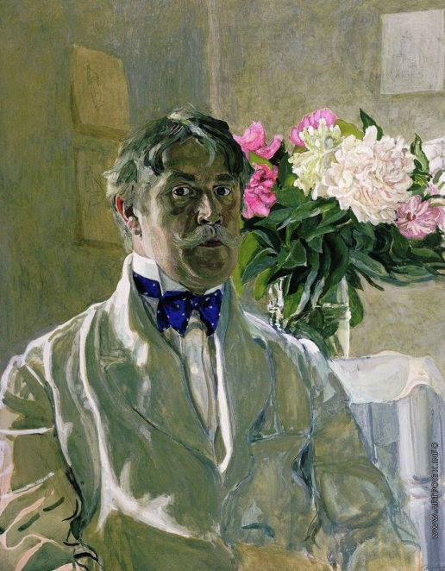

Рисунок 4 - А.Я. Головин. Автопортрет. 1912 г. Бумага, темпера

Соединяя с клеевыми красками темперу и пастель, писал А.Я. Головин. Он создатель оригинальной системы работы данными материалами.
Акварельной техникой в совершенстве владели, например, А.М. Герасимов, А.А.Дейнека [6].
Каждый из живописцев, работающий пастелью, применял свою оригинальную технику письма. Пастелью выполняли портреты такие художники, как А.Я. Головин, С.В. Малютин, Б.М. Кустодиев.
Но наиболее распространенным материалом для советских мастеров портретной живописи являлись масляные краски. Техника их применения весьма разнообразна.
Большинство художников не удовлетворенные качествами тюбиковых красок фабричного изготовления, непременно вводили в пасту масляных красок лаки или природные растворы, чтобы повысить звучность и силу цвета своей живописи. Чистой тюбиковой краской фабричного изготовления методом Аля-прима часто писали С.В. Малютин, А.М. Герасимов и В.П. Ефанов, В.Д Мешков [6].

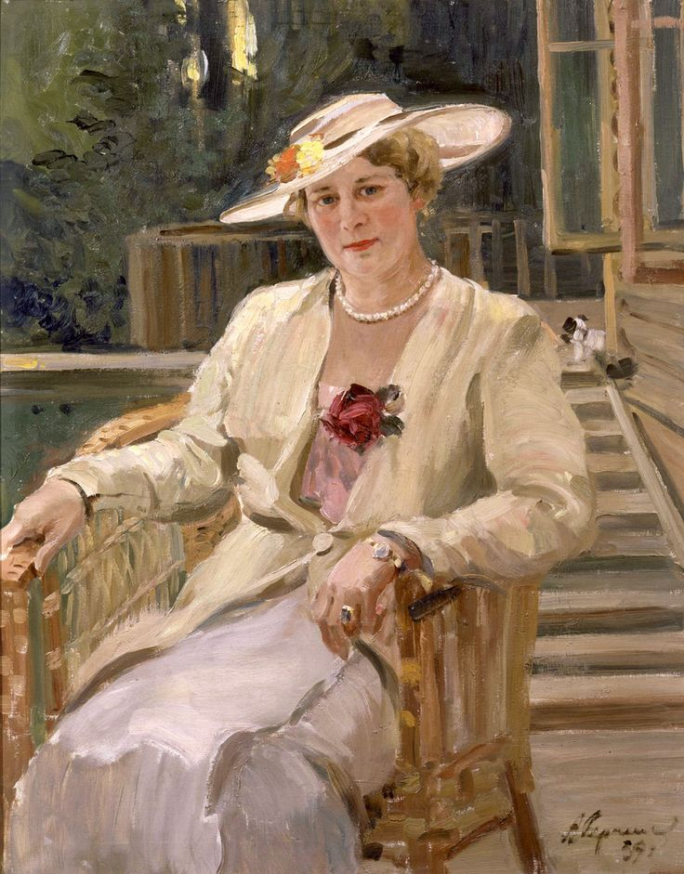

Рисунок 5 - Герасимов А.М. Портрет А.К.Тарасовой. 1939 г.

Благодаря добавкам смол и лаков масляные краски обретают новые, очень ценные для живописи качества: несравненно большую прозрачность, звучность, чистоту и силу цвета. Большая часть советских мастеров, пользуясь этими красками, ведет работу над портретом методом alla prima по сырому. При этом, конечно, разные приемы, способы нанесения красок, тонкослойность или корпусность кладки вносят весомые отличия в технику каждого художника.
Одни из мастеров обходятся без предварительного рисунка и подмалевка и работают чистой тюбиковой краской, другие же, работая таким же методом, предварительно выполняют рисунок углем на холсте и лишь после этого писали маслом, лепя и моделируя формы выразительными живописными мазками. А.М. Герасимов и М.С. Сарьян избегали предварительного рисунка углем и сразу начинали тонкослойно работать цветом над лепкой и моделировкой формы, усиливая корпусность кладки лишь в световых частях портрета. Со светотеневой проработки форм в рисунке на холсте одной краской начинал работу над портретом Б.М. Кустодиев. Затем он продолжал вести ее по сырому масляными красками, которые предварительно были разжиженные копайским бальзамом. Мазки красок он наносил фактурно-выраженные, легко и свободно положенные по форме [6].
Своим, особым методом, разработанным на основе изучения техники мастеров портретной живописи прошлых столетий, работает над портретом А.И. Лактионов. Живописно-красочный слой портрета он строит сначала в виде костяка форм, как бы детально выполняя на холсте светотеневой рисунок, а затем лепит формы в темперном подмалевке несколькими основными тонами красок. Заканчивает работу он полулессировками в завершающем живопись слое.
В портретной живописи М.В. Нестерова в начале работы над портретом отрабатывался рисунок-эскиз на бумаге, а затем и на холсте перед живописью маслом. Работа шла над формой цветом, без подмалевка, по сырому велась им по частям, каждая часть доводилась почти до полной законченности [6].
А.А.Дейнека иначе решает вопрос ведения работы над портретом: он часто ведет предварительную проработку формы на холсте темперой, потом покрывает весь холст основными чистыми прозрачными тонами красок и продолжает работать над отдельными частями портрета по сырому маслом. Заканчивает он работу лессировками, которые усиливают цвета [8].
В этот период в портретном жанре задачей художника провозглашалась пропаганда героизма, идеологической стойкости, революционной целеустремленности и коллективизма советского человека под мудрым руководством вождей, ведущих за собой народные массы. Само художественное качество произведения, соблюдение законов композиции, перспективы, владение техникой рисунка и живописи, отражение стиля, передача настроения – все это становится второстепенной задачей..
Началась «производственная ориентация» искусства, появляются целые галереи портретов советских вождей, руководителей партии, армейских командиров, солдат, рабочих, колхозников.
Художник, который развивает и совершенствует свое мастерство, не ограничивается только доскональным изучением технологических особенностей и свойств применяемых им материалов: холста, грунта, красок, лаков и т. п. Разумеется, что эти знания необходимы, так как от качества материалов, от их грамотного подбора зависят в конечном итоге качества самой живописи, такие как: цвет, светосила красок, неизменяемость первоначального колорита, долговечность работы. Но художнику важно добиться также высокого умения наилучшим образом использовать живописные материалы [19].

3 Портреты выдающихся личностей советского периода на примере академика И.П.Павлова

3.1 Биография академика И.П.Павлова

Одной из существенных граней портретного жанра было и остается запечатление в живописи, графике, скульптуре образов выдающихся государственных и общественных деятелей, а также представителей науки и искусства.
Чем же был велик академик И.П. Павлов, раз его портреты писались многими известными художниками прошлого века? Иван Петрович первым из русских учёных стал лауреатом Нобелевской премии, которую он получил в 1904 году за труды по физиологии кровообращения и пищеварения. И.П.Павлов является создателем учения о «высшей нервной деятельности». С помощью разработанного им метода условных рефлексов, он доказал, что в основе психической деятельности лежат физиологические процессы, происходящие в коре головного мозга.
Иван Петрович Павлов родился в Рязани 26 сентября 1849 г. в семье священника. По желанию своих родителей Павлов закончил духовное училище, в 1864 г. поступает в рязанскую духовную семинарию.
В 1869 г. он ушел из семинарии и поступил сначала на юридический факультет, а затем перевелся на естественное отделение физико-математического факультета Санкт-Петербургского университета.
После окончания университета И.П. Павлов решил пополнить свои знания по физиологии, в частности по физиологии и патологии человека. С этой целью он в 1874 г. поступил в Медико-хирургическую академию. Блестяще окончив её, Павлов получил двухгодичную заграничную командировку. По приезде из-за границы он целиком отдал себя науке [27].
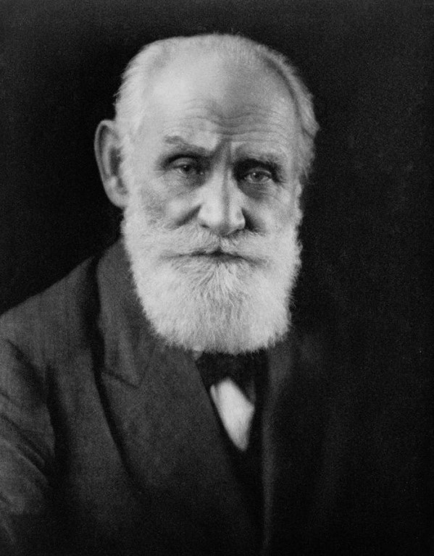

Рисунок 6 - И.П. Павлов. Фотография.

На последнем курсе будущий ученый познакомился с работой И. Сеченова о рефлексах головного мозга. Под ее влиянием он решил посвятить свою дальнейшую жизнь науке. В 1870 году Иван Петрович поступает в университет в Петербурге, где специализируется на физиологии, проводит экспериментальные опыты на животных. Большое внимание ученый уделял изучению физиологии высшей нервной деятельности.
Работая в ветеринарном отделении Медико-хирургической академии, Павлов занимается исследованием физиологии кровообращения. С 1878 года переходит на работу в клинику Боткина. Здесь Иван Петрович трудится над докторской диссертацией по изучению центробежных сердечных нервов, которую успешно защитил в 1883 году, а с 1886 года руководит клиникой.
В 1884 году Павлов и его супруга уезжают заграницу в Германию. Там ученый проходит стажировку в ведущих физиологических лабораториях.
С 1890 по 1936 год Иван Петрович заведует физиологической лабораторией при Институте экспериментальной медицины. В 1896 – 1924 гг. Павлов работает руководителем кафедры физиологии Военно-медицинской академии. С 1925 по 1936 гг. Иван Павлов руководит Институтом физиологии АН СССР. Умер ученый 27 февраля 1936 года в Ленинграде в возрасте 87 лет [27].

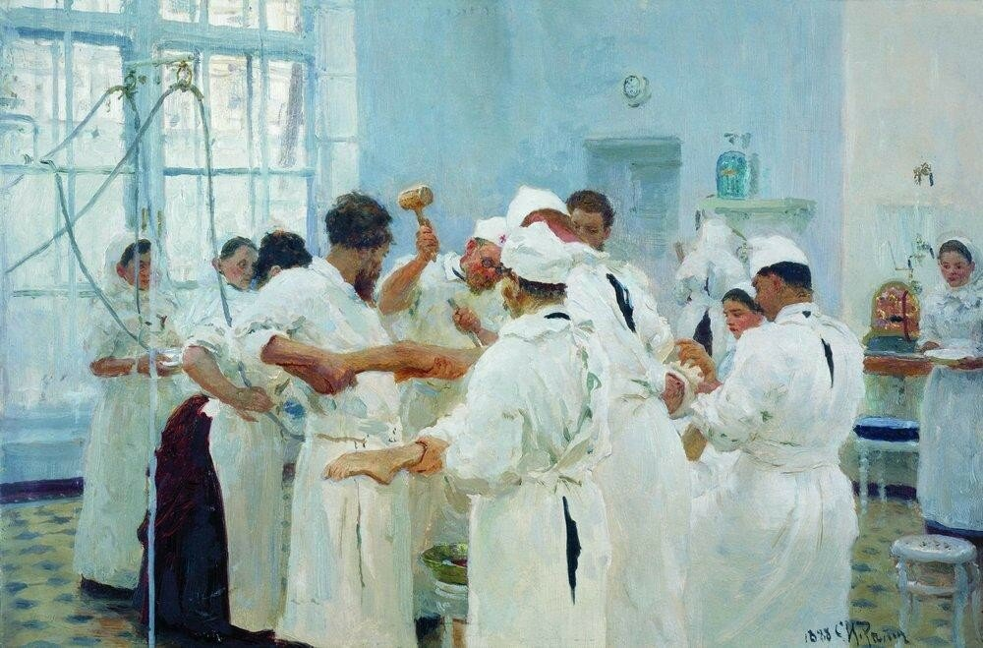

Рисунок – 7. И.Е.Репин. Хирург И.П.Павлов в операционном зале. 1888г.

Личность И.П. Павлова с первой же встречи произвела на Нестерова, неоднократно писавшего его портреты, неизгладимое впечатление: «Более яркой особы я и представить себе не мог – вспоминал художник, - я был сразу им покорён, покорён навсегда...».

3.2 Портрет И.П.Павлова, выполненный И.Е.Репиным

Высшие достижения в создании портретов-типов принадлежат И. Е. Репину (1849-1936): он находит у своих моделей неповторимо-конкретные, только им присущие позы, жесты, выражения лиц и передает с их помощью и духовные особенности личности, и ее социальную характеристику.
В каждом портрете И.Е.Репин стремился отразить индивидуальные черты каждого из своих персонажей. Художнику было важно ухватить наиболее типичный взгляд, мимику, позу в момент написаия, тем самым максимально четко отразив характер и темперамент портретируемого.
Из большого числа жанровых картин и портретов, написанных И.Е.Репиным, имеются и работы, имеющие отношение к медицине. Среди них есть несколько портретов ученых медиков, академиков и простых врачей, в их числе: И.М.Сеченов, невропатолог В.М. Бехтерев, хирург Н.И.Пирогов, доктор медицины К.Ф. Яницкий, доктор А.Г.Костров и др. [11]

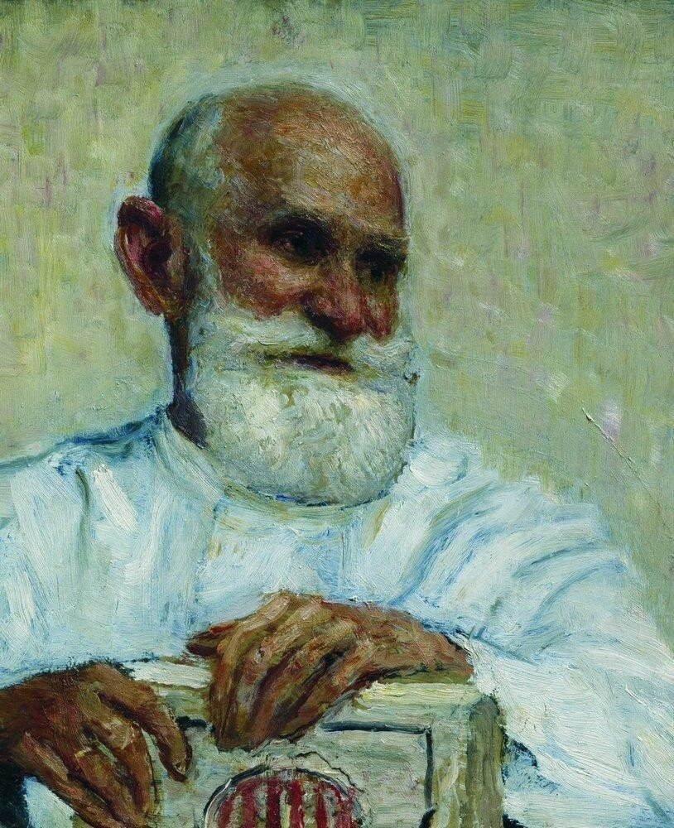

Рисунок 8 - И.Е. Репин. Портрет академика И.П.Павлова

Среди портретов врачей есть и портрет академика И.П.Павлова. Во время написания портрета ученому было 67 лет. Старейшего физиолога не только страны, но и мира Илья Ефимович изобразил в халате, настолько кипельно-белого цвета с голубым оттенком, что сделало картину сияющей, а самого Павлова – добродушным.
Кроме глубоко посаженных глаз учёного и его легкой улыбки, обращают внимание руки учёного, многое сделавшие оригинальных экспериментов, давших возможность многое найти, обобщить и обосновать по вопросам физиологии пищеварения и высшей нервной деятельности животных и человека. Павлов в рабочем лабораторном или врачебном халате держит в руках предмет, похожий на книгу, возможно имеющее отношение к продолжающимся исследованиям, остановленную запечатленной в портрете просьбой художника.

3.3 Портреты И.П.Павлова. написанные М.В.Нестеровым

Лирик русской живописи Михаил Васильевич Нестеров (1862-1942) известен своими религиозно-философскими полотнами. М.В. Нестеров говорил: «…я избегал изображать сильные страсти, предпочитая им наш тихий пейзаж, человека, живущего внутренней жизнью… Природу и человека надо любить, как «мать родную».
На протяжении многих лет, он работал как церковный живописец. Сохранились его росписи во Владимирском соборе города Киева и Марфо-Мариинской обители в Москве. В творчестве Нестерова выделяется и портретная живопись. Расцвет портретного творчества художника пришёлся на советский период. М.В. Нестеров пишет первый портрет Ивана Петровича Павлова, в 1930 году, где И.П. Павлов – читает книгу [26].
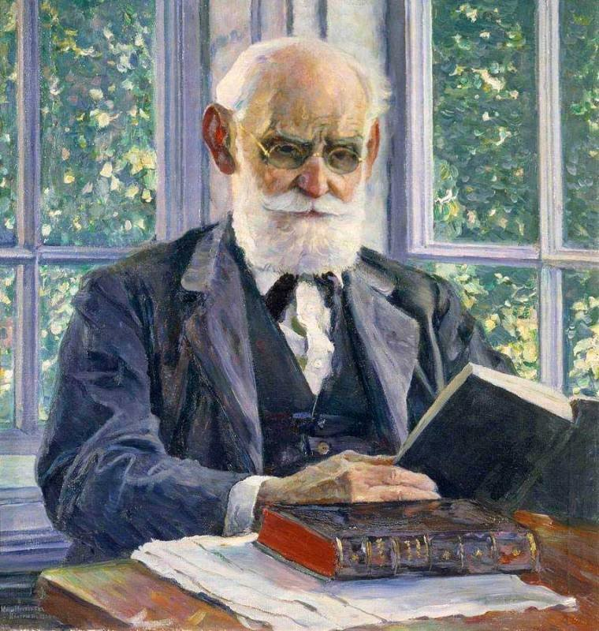

Рисунок 9 - М.В. Нестеров. Портрет академика Павлова, 1930 г.

Второй, не менее выразительный портрет Ивана Петровича Павлова (1849-1936) можно видеть в филиале Третьяковской галереи на Крымской набережной. Портрет был создан за год до смерти великого академика.
В сентябре 1935 года 73-летний Нестеров едет в поселок под Ленинградом - Колтуши, чтобы написать портрет 85-летнего И.П. Павлова. Этот поселок построен советским правительством для лабораторий И.П. Павлова и его сотрудников. На портрете - он сидит за столом на террасе своего дома, говорит, по всей видимости, о чём-то серьёзном, эмоционально сжимая кулаки. Художник показал в портрете сосредоточенность и напряженность Павлова.

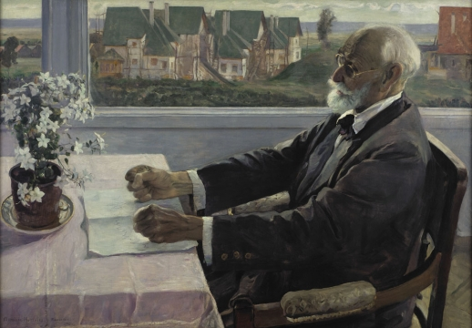
Рисунок 10 - М.В. Нестеров. Портрет академика Павлова, 1935 г.

Нестеров в письме к П. Д. Корину описывает работу над портретом: «Я работаю с остервенением, по пять-восемь часов просиживаю у мольберта, Елена Павловна разрешила не больше двух; как же, так я и буду её слушать.» И далее: «Портрет почти закончен, голова вышла, бьюсь над руками, характерными, а старик бедовый, смирно сидеть не может, к тому же погода неустойчивая, то солнце, то серо или дождь, замучился, спал с тела, и всё же дело движется, осталось на три-четыре сеанса, а потом сушка; хочу портрет привести с собой (и рама уже заказана). Жизнь здесь интересная, живая, старик всё тот же, неукротимый, ещё играет в чурки, а какой спорщик!»
За «Картину И.П. Павлов» художник был удостоен Сталинской премии, в 1941 году, и денежного вознаграждения из личных средств Иосифа Сталина.

- Работа над копией портрета И.П. Павлова

Целью практической работы было выполнение копии портрета академика И.П. Павлова. За основу был взят льняной холст форматом 50 на 70 см. Выполняя первый этап переноса изображения на холст можно воспользоваться несколькими способами. Обводя по кальке основные части изображения и перенося их как можно точнее на бумагу можно достичь вполне гармоничного изображения В некоторых случаях можно воспользоваться калькой. Самый простой способ копирования - определять соотношения частей путём сравнения одного с другим и распределение частей рисунка друг относительно друга на глаз. Одновременно развивается глазомер, чувство пропорций и соразмерности, острота детали, твёрдость руки, чувство формата и так далее.
Затем делается свето-тональный подмалевок. Можно использовать теплые краски, такие как: различные охры, умбры, земли. После этого идет определение локального цвета лица и волос, являющихся главной точкой отсчета всего цветового строя портрета. Далее мы изучаем основной колорит оригинала, локальные цвета портрета, производим своеобразное раскладывание на палитре всех цветовых пятен на разделы: свет, тень, полутень, рефлекс, располагая их на палитре в той же последовательности, что и в натуре, с целью дальнейшего переноса их на холст.
Следующим этапом будет являться определение и прокладка крупных плоскостей цветовыми оттенками с помощью широкой кисти. При этом стараемся не наносить слишком много краски, особенно работая в тенях.
Затем начинаем писать с той части лица, которая наиболее ясна, предварительно верно определив силу тона и тональные отношения лица и волос с фоном.
Прежде чем разбирать касания, то есть моделировать форму, уточням цвет. Работая по границам света и тени, не забываем о тёплохолодности: тень тёплая, а полутон, располагающийся на границе со светом, - холодный. С изменением расположения условных плоскостей, из которых состоит форма головы человека, изменяется их освещённость. Поэтому изменяются касания этих плоскостей друг к другу. При широком смотрении мы видим одновременно все участки силуэта пятна, поэтому имеем возможность сравнивать. На каких-то участках касания очень мягкие, как бы списываются с соседним пятном, а где-то касания жесткие. Объём и фактура волос достигаются внимательной работой на силуэте пятна. Внутри пятна проработка делается незначительная, насколько это нужно и всегда уступает силуэту. Следим, чтобы блики не разбивали пятно волос, а если смотреть цельно, то они должны быть малозаметны. Ощущение объёма достигается разбором касаний к волосам и по границе светотени. [16]
Постоянно сравнивая с оригиналом работу, мы работаем над постепенным уточнением форм и над деталями в портрете.

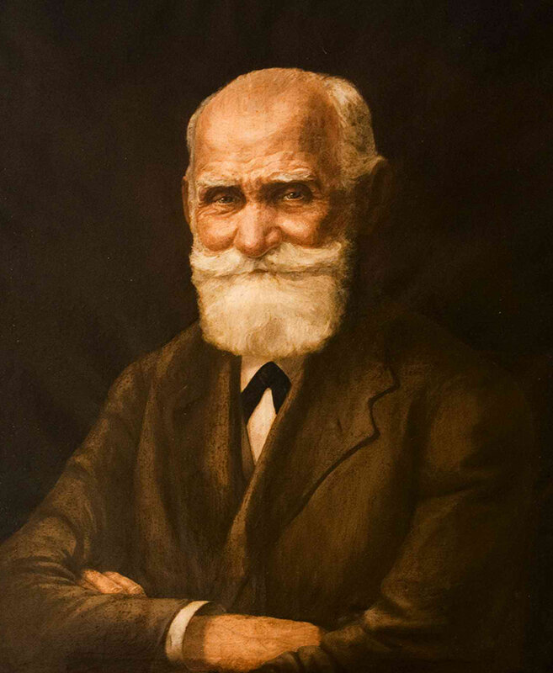
Рисунок 11 – Портрет академика И.П. Павлова

На завершающем этапе ведем обобщение, приведение работы к целостности. В данной копии академика И.П. Павлова в завершающем этапе мы произвели мягкую лессировку теплым цветом охры.
ЗАКЛЮЧЕНИЕ

В наше время портрет - это один из наиболее распространенных и любимых художниками и зрителями жанров живописи. В искусстве портрета заключен интерес художника к бесконечному разнообразию человеческой индивидуальности, стремление выразить свое восхищение личностью, богатством духовной жизни человека.
Работа над портретом приводит художника к тесному соприкосновению с представителями различных социальных слоев современного общества, а работа с натуры значительно расширяет и углубляет понимание психологии воплощенных образов в картине. Портретная живопись обогащается типическими народными образами. Углубляется психологическая характеристика изображаемого в портрете человека, его нравственное, социальное осмысление
Богатые традиции русской реалистической портретной живописи, начиная от XVIII века, оставили значительное наследие. Они плодотворно развивались в первой половине XIX века и продолжают развиваться и сейчас. В эти эпохи именно портрет, относительно свободный от власти диктуемых канонов, по реалистической полноте своих образов шёл впереди и в исторической, и в сюжетной, и в бытовой живописи, которая делала в русском искусстве свои первые шаги.
Ведущие портретисты XVIII века и первой половины XIX века доносят до нас типические черты своих современников. Но задачи типизации при сохранении индивидуального в человеческом образе вступали в противоречие в этих портретах с господствовавшей классической концепцией, в которой типическое понималось как отвлеченное от индивидуального.
Анализируя творчество портретного жанра советской эпохи на примере таких известных художников как И.Е. Репин и М.В. Нестеров, можно сделать вывод, что портретная живопись должна показать характер человека, отразить его внутренний мир, передать его эмоциональное состояние. Человек на картине, портрете должен быть изображен в естественной и привычной для него атмосфере, в характерной именно ему позе.
Художественный образ портретируемого, который будет иметь достаточную глубину психологической характеристики, выразительности, правдивости, жизненной достоверности точно переданного внешнего сходства, может быть создан только при условии, что художник в совершенстве владеет этими средствами живописи.
Рассмотрев большое количество живописных портретов, изучив искусствоведческую и специальную литературу по вопросу ведения портретной живописи, я познакомилась с особенностями техники их исполнения у разных художников советского периода, а также выполнила копию портрета академика И.П. Павлова в технике масляная живопись, описав процесс ведения работы.
В заключении хотелось бы привести верно подмеченные слова Гращенкова В.Н.: «Портрет - есть понимание индивидуальной личности сквозь призму господствующего мировоззрения данной эпохи».

СПИСОК ИСПОЛЬЗОВАННЫХ ИСТОЧНИКОВ

1 Алешина Л.С. Русское искусство XIX - начала ХХ века - Москва, « Искусство», 1972
2 Андроникова М. И. Портрет. От наскальных рисунков до звукового фильма: / Манана Андроникова. Москва: Искусство, 1980. - 423 с.: ил.; 22 см.
3 Беда, Г. В. Живопись и ее изобразительные средства : Учебное пособие для вузов / Г. В. Беда. - Москва. : Просвещение, 1977. - 186 с.
4 Бенуа А. История русской живописи в XIX веке - М., «Республика» 1999.
5 Визер, В. В. Живописная грамота. Основы портрета / В. В. Визер. - Спб. : Питер, 2007. - 187 с. — ISBN: 5-469-01422-3
6 Виннер А.В., Лактионов А.И. Техника советской портретной живописи. издательство ВЦСПС-Профиздат, 1961
7 Гнедич П.П. История искусства. Москва, 2009 — ISBN: 978-5-04-088797-2
8 Дейнека А.А. «Учитесь рисовать», Академия художеств СССР 1961
9 Дмитриева Н.А. Краткая история искусств. Москва, Искусство 1990
10 Долгополов И. Мастера и шедевры. Том 3. Москва.: Изобразительное искусство, 1988
11 Дятлова Г.В.: Мастера портрета. – Москва: Вече, 2002г. — ISBN: 5-94538-013-X
12 Зингер, Л.С. О портрете. Проблемы реализма в искусстве портрета/ Л. С. Зингер. — Москва: 1969
13 Ильина Т.В. История искусств. Отечественное искусство - Москва, «Высшая школа», 2005. — ISBN 5-06-003705-3
14 Калмыкова В.В. Портрет в мировой живописи. Издательство: Белый город, 2011 г. — ISBN: 978-5-7793-2080-1
15 Матафонов С.М. Три века русской живописи - Сибирь, «Китеж» 1994.
16 Могилевцев В.А. Основы живописи: учебное пособие/ В.А. Могилевцева.- Санкт-Петербург: 4 арт, 2012.- 96с.,ил. — ISBN: 978-5-90495-702-5
17 Неменский, Б. М. Изобразительное искусство и художественный труд / Б. М. Неменский. — Москва: МДО, 1995
18 Никонова И.И. Михаил Васильевич Нестеров. Москва, Искусство, 1962
19 Прокофьев Н. И. Живопись. Техника живописи и технология живописных материалов. Учебное пособие для студентов вузов, обучающихся по специальности «Изобразительное искусство». Гриф УМО МО РФ / Н. И. Прокофьев. - Москва : Владос, 2010. 158 с — ISBN: 978-5-691-01834-3
20 Романычев, А. Возможности портрета / А. Романычев // Художник. — 1973, №6
21 Сидоров, А. А. Портрет как проблема социологии искусств (опыт проблематического анализа) / А. А. Сидоров. — Москва: Искусство, 1927. — Кн. 2−3
22 Солоцинский О. Советское искусство. Живопись. Всеобщая история искусств, т. vI, книга 2, Москва, Искусство, 1966
23 Стасевич, В.Н. Искусство портрета / В.Н. Стасевич. – Москва, 1972
24 Штаничева, Н. С., Денисенко, В. И. Живопись: учебное пособие для вузов / Н. С. Штаничева, В. И. Денисенко. - Москва: Академический Проект [и др.], 2009. - 304 с. - ISBN: 978-5-8291-1124-3
25 Яковлев В.М. О великих русских художниках - Москва, «Издательство Академии художников СССР» 1952
26 Биография Михаила Васильевича Нестерова. Иван Шагин. РИА Новости: [сайт] – 2012. URL: https://ria.ru/20120531/659312850.html (дата обращения 13.05.2020)
27 Павлов Иван Петрович. Источник информации - [сайт] портал История.РФ, URL: https://histrf.ru/lichnosti/biografii/p/pavlov-ivan-pietrovich (дата обращения 14.05.2020)

